คู่มือการใช้งาน ระบบ PDPA

ระบบจะแยก user 2 ประเภท

1. User ทั่วไป
   1. วิธีการ ส่งคำร้องขอ

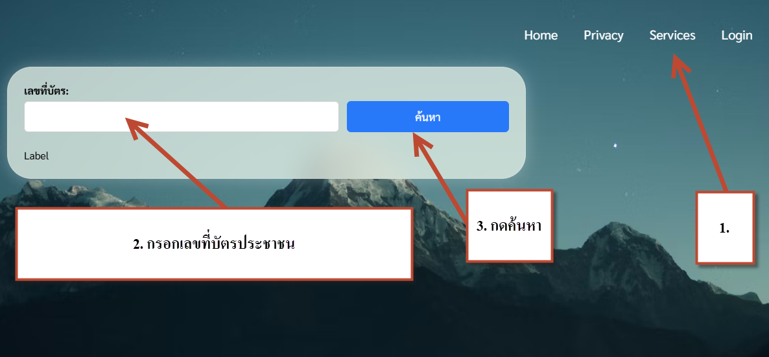

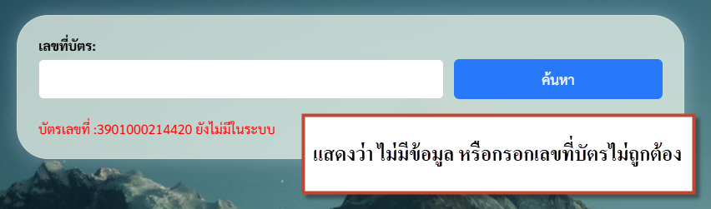

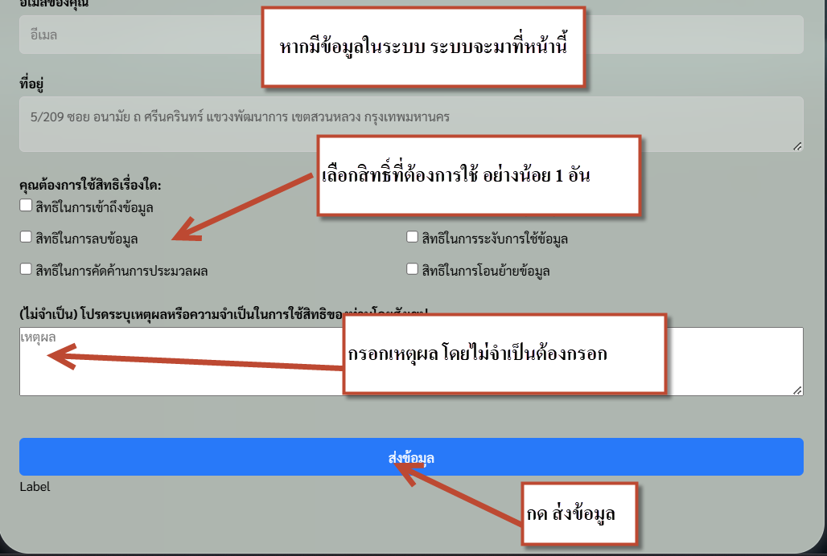

* 1. วิธีการ ถอนคำร้องขอ

ให้ทำตาม ข้อ 1. ระบบจะแสดง ตามรูป

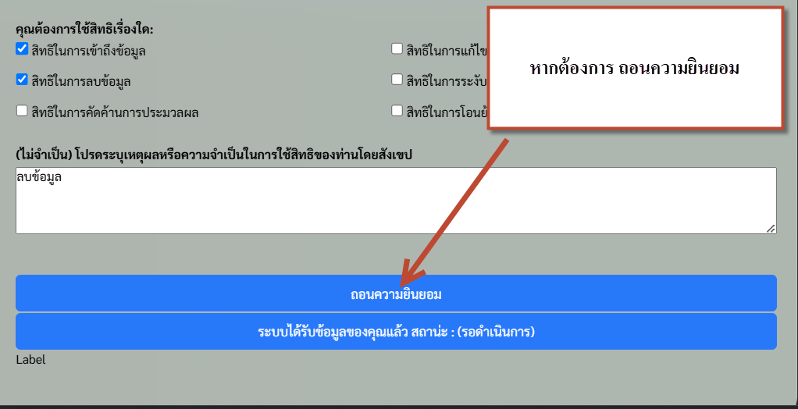

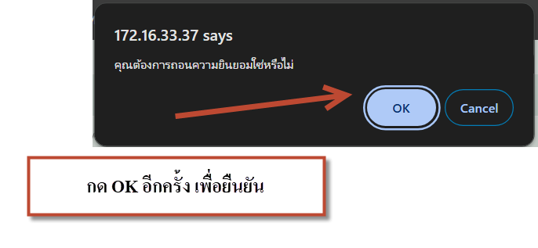

* 1. วิธีตรวจสอบถาน่ะ ที่ร้องขอ

ทำตามขั้นตอนข้อ 1 ระบบจะแสดงสถาน่ะ ดังรูป

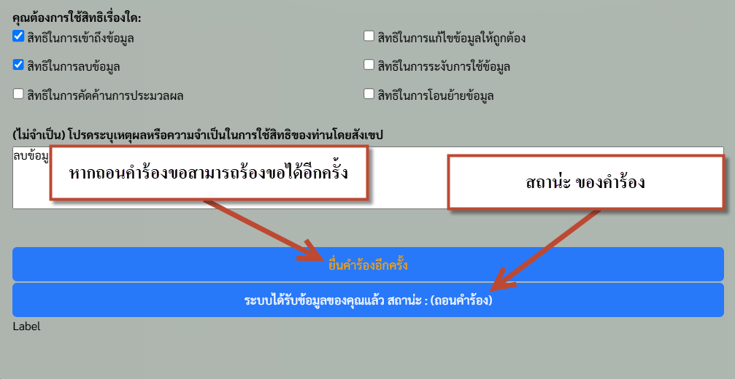

1. ผู้ดูและระบบ
   1. วิธีการ Login เข้าสูระบบ

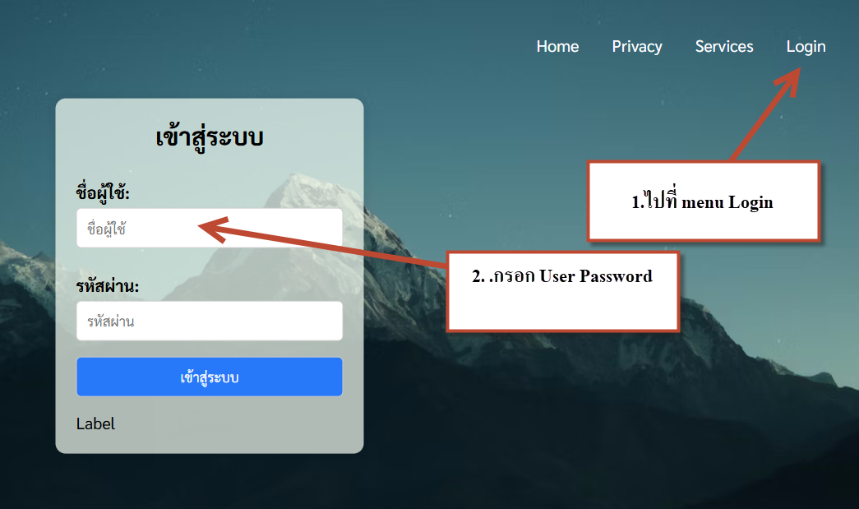  
  
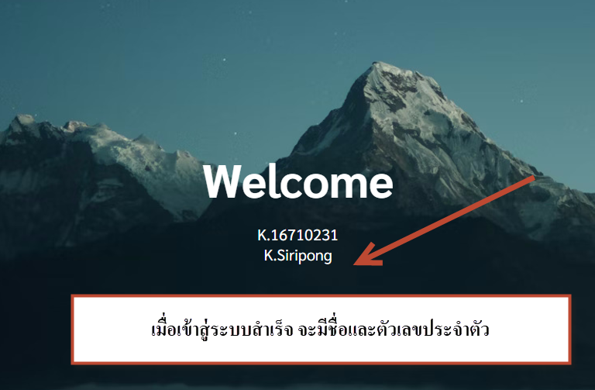

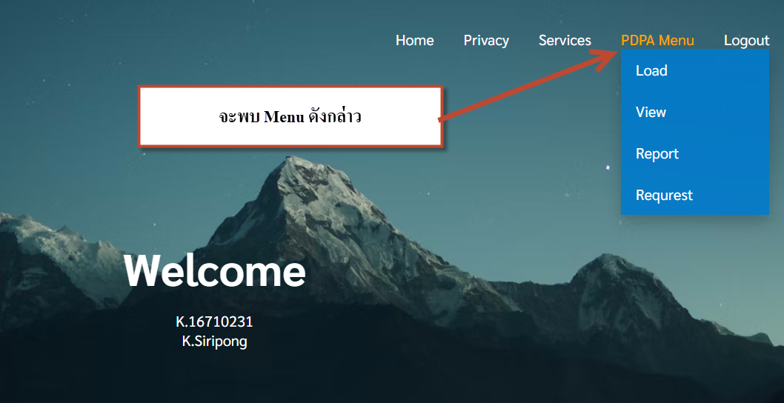

* 1. วิธีการ Load data เข้าสู่ระบบ

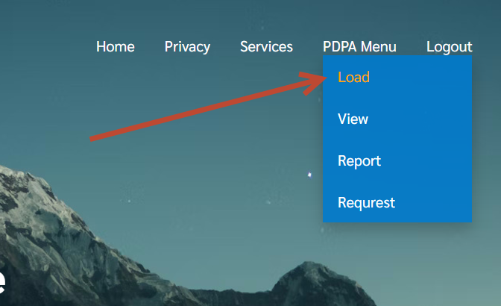

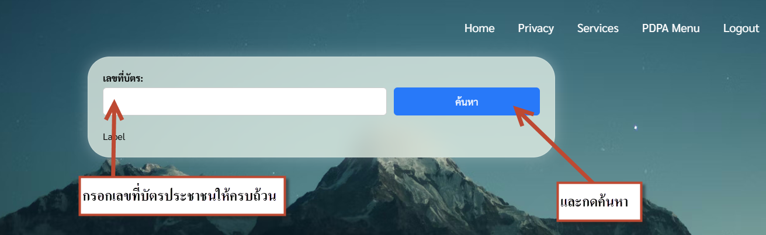

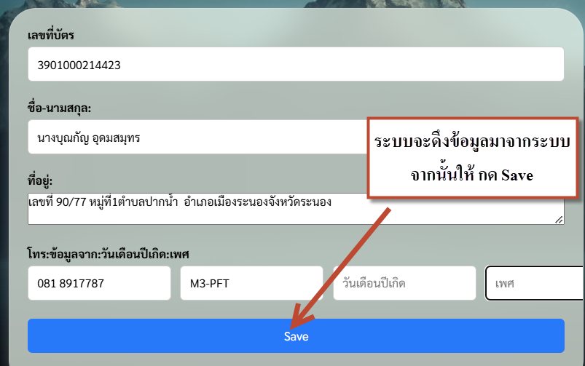

* 1. วิธีการ View Data แก้ไข และ ลบข้อมูล
  2. วิธการค้นหาข้อมูลในหน้า Report Data
  3. หน้า Request